第３回



市内には、地域のお困りごとを解決しようと、日々活躍している人たちが大勢います。そんな人とその団体に次々とスポットをあて

活動のきっかけや思い、どんなことに取り組んでいるかを伺います。何かをはじめてみたい、活動の参考にしてみたい方は、お気軽に

ご参加ください。

**令和３年度 団体交流事業**

NPO＠リレートーク

**食の循環で優しい環境**

**～家庭ごみから持続可能な社会を考える～**

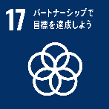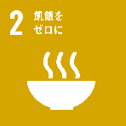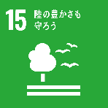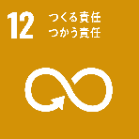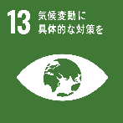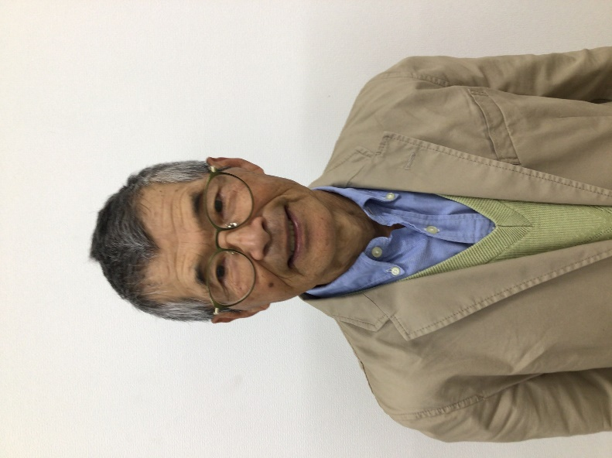

第3回は、家庭の生ごみを活かして楽しむ事を提案して生ごみの自家処理を家庭に広め、食の循環を進めることでまちづくりやごみの削減活動を行っている「ごみを活かす会」の代表・小林正治さんからお話を伺います。

　『土からもらった恵みを土に還す』をモットーに生ごみを大切な資源として堆肥づくりに活用して土に戻します。「食の循環を孫まで繋いでいこう」とSDGsに基づく地域循環型社会を目指した活動を、ぜひお聞き下さい。

**今回のゲスト**



ごみを活かす会

代表　**小林　正治さん**

**日　時　　6月29日　(火)　14:00～15:30**

**場　所**　●　ひらつか市民活動センター　B会議室

ソーシャルディスタンスを考慮し、間隔を充分にとって、実施します。

**マスク着用必須。**当日体調の優れない方のご参加は、ご遠慮ください。

**定　員**　●　10名　（メールにて要申込み。右下の二次元コードからメールできます。）

**参加費**　●　無料

**対　象**　●　NPO法人・市民活動団体・市民活動に興味のある方



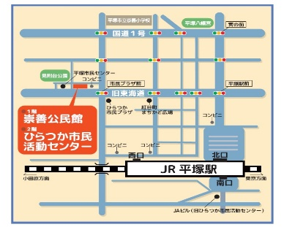

**【申込み・お問合せ】ひらつか市民活動センター**

　　 〒254-0045　平塚市見附町１-８

　　【電話】0463-31-7571　　【FAX】0463-35-6601

　　【E-mail】info@hiratsuka-shimin.net

　　【URL】　http://www.hiratsuka-shimin.net

　　　※当センターへお越しの際は、公共の交通機関をご利用ください。



**第３回 ＮＰＯ＠リレートーク**

【　参加申込方法　】

E-mail ： [info@hiratsuka-shimin.net](mailto:info@hiratsuka-shimin.net)

必要事項をご記入の上、メールにてお申込みください。

お預かりした個人情報は、本事業にのみ使用させていただきます。

右下の二次元コードからも、メールにてお申込みいただけます。



お申込み方法

ふ　り　が　な

**名　前**

**団体名**

**メールアドレス**

メール件名に「第3回リレートーク【ごみを活かす会】に参加希望」と記入

メール本文に以下の内容をご記入ください

**電話番号**

ご不明な点がありましたら、センターまでお問い合わせ下さい。